关于召开2016年中国蔬菜产业大会的通知
各有关单位：
为推动蔬菜科技创新，引导产业提档升级，中国蔬菜协会定于5月中旬在山东省济南市召开2016年中国蔬菜产业大会，请各有关单位组织人员参加，有关事项通知如下：
一、会议时间地点
（一）时间
5月18日报到，19日至20日开会。
（二）地点
会场：山东省济南市舜耕山庄（舜耕路28号）。
住宿（住宿酒店由会务组具体安排）：
1、舜耕山庄：济南市舜耕路28号
2、舜元大酒店：济南市千佛山西路15号
3、顺德大厦：济南市千佛山南路7号
二、会议内容
（一）我国经济发展及蔬菜等农业生产形势和政策报告会。
（二）世界园艺设施发展和蔬菜自动化、智能化发展主题报告会，现代化蔬菜科技主题报告会，农业电子商务主题报告会，以及共同研讨蔬菜产业发展对策。
（三）参观济南市蔬菜生产示范园区。
三、参加人员
农业部有关领导、各省区市农业主管部门负责人、蔬菜生产重点县农业主管部门负责人，蔬菜产业重点企业、合作社代表，中国蔬菜协会会员，蔬菜科研院所相关专家、蔬菜农资（设施、种苗、种植、加工、流通）企业代表等。
四、其他事宜
请于4月28日前将参会回执通过邮件或传真发送到中国蔬菜协会，以便安排食宿。本次大会采取以会养会的办法召开，与会代表住宿、往返交通及其他费用自理，另需缴纳会务费 900 元/人。（用于资料费、专家费、餐费等）。会议不安排接站，请自行前往。
为简化报到时程序，请各单位提前通过银行汇款交会务费，汇款时请注明汇款单位及用途，以便开具发票（会议期间到会务组领取发票）。协会的账号信息如下：
收款单位：中国蔬菜协会
账号：11050601040023602
开户行：中国农业银行北京北下关支行
行号：103100005063。

五、会务组联系方式：
电话：010-82105018
传真：010-82105017
电子信箱：cva_bj@163.com
联系人及联系方式：曹瑞海 18001373626
汝 琳 15210597251
戚如诗 15210597341

附件：1.参会回执表
2.参会交通图
3.大会方案

中国蔬菜协会
2016年3月25日

附件1：
参会回执
姓名 | 性别 | 单位 | 职务 | 手机号码 | 电子信箱 | 拟参加  主题报告会
5月19日上午：我国经济形势及园艺设施发展主题报告会 下午：蔬菜自动化、智能化发展主题报告会

5月20日上午为平行的主题报告会：1、现代化蔬菜科技主题报告会 2、农业电子商务主题报告会

注：5月20日两场报告会同时召开，请选择其中一场。

特别提示：1.请于4月28日前将参会回执通过电子邮件发送至会务组。
2.会务组根据参会回执安排食宿及会务，无回执者不安排接待。住宿原则上安排2人住标准间。
3.会务组联系方式：电话：010-82105018 传真：010-82105017 电子信箱：cva_bj@163.com
4.联系人：曹瑞海18001373626，汝琳15210597251，戚如诗15210597341

附件2：
交通路线图
一、酒店位置
舜耕山庄：山东省济南市舜耕路28号
舜元大酒店：山东省济南市千佛山西路15号
舜德大厦：山东省济南市千佛山南路7号
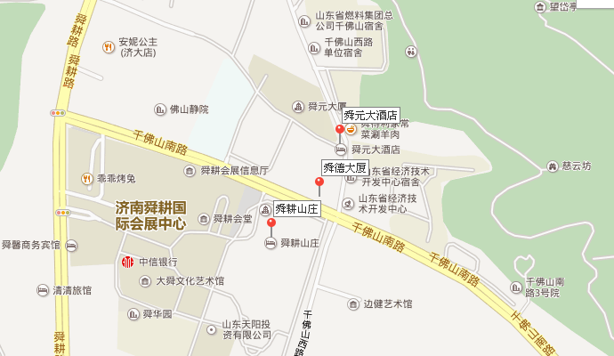

二、交通方式
济南西站：打车约50分钟，约17公里。
济南站：打车约30分钟，约8公里。
济南遥墙国际机场：
1、打车约40分钟，约40公里。
2、机场2线（客满发车），在历山路南口下车，打车至各酒店，全程约1小时10分钟。
备注：若遇堵车高峰期，可能要延长0.5—1小时。济南堵车高峰期：7:30~8:30，17:30~18:30。

